检 测 报 告

试验名称：水平安装的气阀耐久可靠性
主检： |  | 日期：
审核： |  | 日期：
批准： |  | 日期：

北京光华荣昌汽车部件有限公司实验室

声 明

- 报告无实验室“检测专用章”无效。
- 报告无主检、审核、批准人签字无效。
- 报告涂改无效。
- 复制报告未重新加盖“检测专用章”无效。
- 对检测报告若有异议，请收到报告后15个工作日内通知实验室。
⑹ 送样检测仅对样品负责。
⑺ 电子版报告无安全密码无效。

试验单位：北京光华荣昌汽车部件有限公司实验室
地 址：北京市昌平区流村镇工业园区
电 话： (010)60793358-5711 邮 编：102200

样品名称 | 轻卡减振底座总成 | 车 型 | 福田欧马可
样品件号 | / | 样品数量 | 1件
委托单位 | 智能气控产品开发部 | 生产单位 | /
送样者及其 联系方式 | 张加  电话：18510182075 | 送样日期 | 2024年8月26日
试验地点 | 北京光华荣昌汽车部件有限公司  实验室 | 试验日期 | 2024年8月26日
试验项目 | 水平安装的气阀耐久可靠性
试验标准 | 详见编号GR20241230SQS198试验申请单
样品状态 | 试制品
试验结论 | 对2024年8月26日智能气控产品开发部送检的福田欧马可轻卡减振底座总成按照编号GR20241230SQS198试验申请单进行水平安装的气阀耐久可靠性检测，仅提供数据不评价。
备注 | /

一、试验条件
试验时间： | 2024年8月26日—2024年11月21日
试验地点： | 北京光华荣昌汽车部件有限公司实验室
试验人员： | 李亚平
环境温/湿度： | 温度: 26.7℃；湿度：71.8%
二、试验仪器设备
序号 | 设备名称 | 设备编号 | 规格型号 | 厂家 | 精度 | 有效期
1 | 机械减震器疲劳测试机 | HBGR-SY-YQ-025 | TPJ-5 | 济南试验仪器设备厂 | / | /
三、试验方法及评价标准
1、试验方法
- 将气阀按照实际工作状态安装在试验工装上；
- 进气口接上1.0MPa气源，出气口接气囊；
- 负载65kg，振幅±15mm，频率2.5Hz，进行1000万次试验；
- 前500万次，每100万次检验一次气密性，后续在800万次、1000万次分别检验气密性。
- 气密检验方法：底座负载情况下断开气源，测量高度，静置保持0.5-1h后再次测量高度；试验结束后需将气阀拆下侵入水中测试泄漏位置和泄漏程度。
2、评价标准
不评价
四、标准偏离
1、标准偏离
/
五、试验结果
1、试验结果
样品名称  样件编号 | 试验次数  （万次） | 结果
轻卡减振底座总成  198-001-202412 | 100 | 停机后，断开气源，测量当前底座高度，保持1小时后，再次测量底座高度，无变化。
轻卡减振底座总成  198-001-202412 | 250 | 停机后，断开气源，测量当前底座高度，保持1小时后，再次测量底座高度，无变化。
轻卡减振底座总成  198-001-202412 | 400 | 停机后，断开气源，测量当前底座高度，保持30min后，再次测量底座高度，无变化。
轻卡减振底座总成  198-001-202412 | 520 | 停机后，断开气源，测量当前底座高度，保持30min后，再次测量底座高度，无变化。
轻卡减振底座总成  198-001-202412 | 800 | 停机后，断开气源，测量当前底座高度，保持30min后，高度降低10mm；在座椅上听不到漏气声音。  将气阀拆下，浸入水中通气测试，排气口有微小冒泡。
轻卡减振底座总成  198-001-202412 | 1000 | 停机后，断开气源，测量当前底座高度，保持30min后，高度降低14mm；在座椅上听不到漏气声音。  将气阀拆下，浸入水中通气测试，排气口有冒泡，比800万次稍严重。

六、试验照片
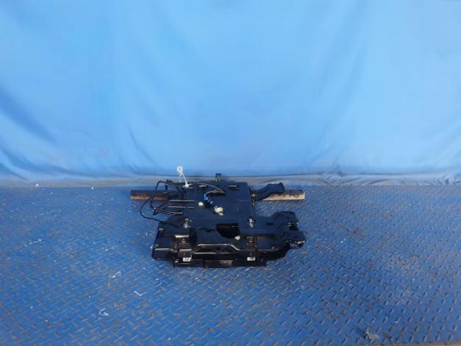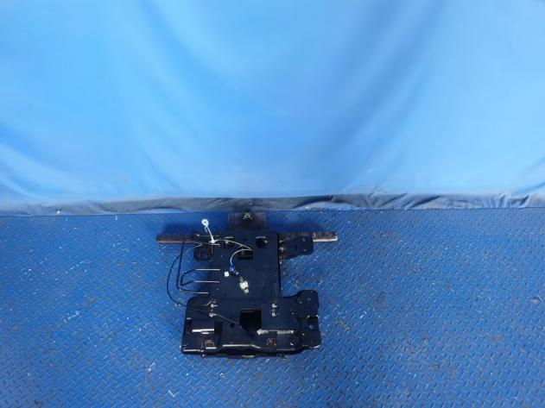
试验前
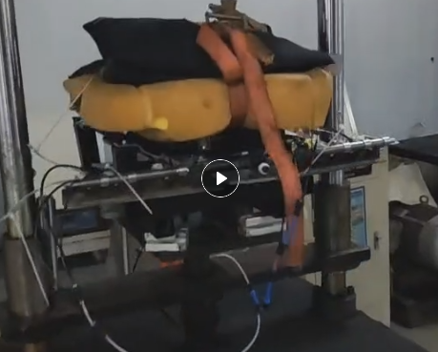
试验中
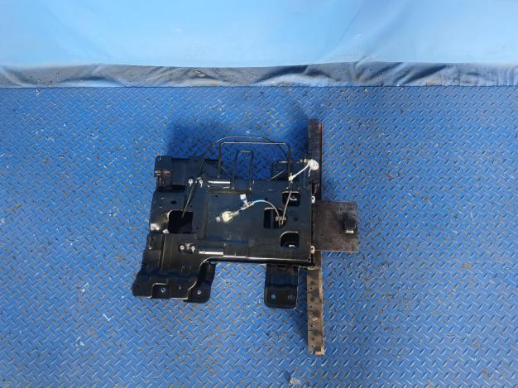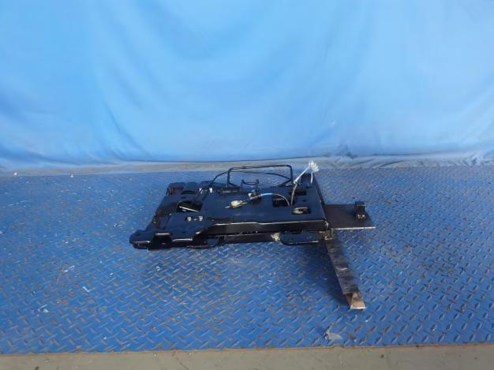
试验后
**报告结束**

